Avaliação Diagnóstica de Matemática - 9º ano
Escola Estadual: | Data:_____/____/_____
Aluno: | Município:

1) D15 M (Tópico 2 - Habilidade 2.4)

João e Luiz posicionam-se de costas coladas um para o outro. João anda 20 m na direção leste, e Luiz 18 m na direção oeste. Representando por + 20 a posição em que João se encontra em relação ao ponto de partida.

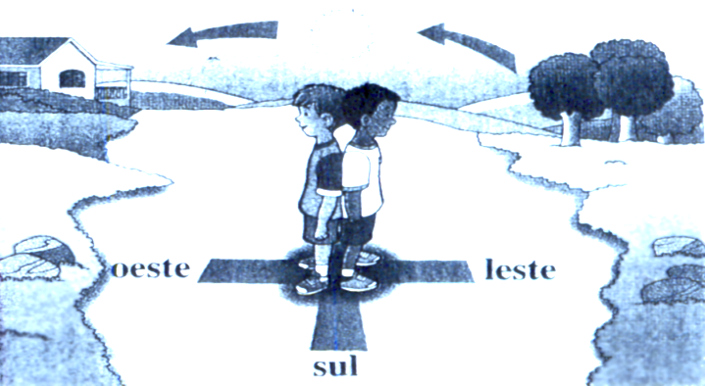

Quantos metros separam João de Luiz?

a) 2 m
b) 8 m
c) 12 m
d) 38 m
_________________________________________________________________________________________
2) D3 M (Tópico 13 - Habilidade 13.1)

Dos triângulos abaixo, feitos com palitos de fósforo, podemos afirmar que:

- 2 3 4
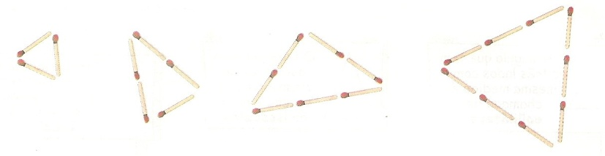

a) Somente o número 1 é eqüilátero.
b) Somente o número 3 é isósceles.
c) Somente o número 2 é isósceles.
d) Os números 1 e 4 são eqüiláteros.
_________________________________________________________________________________________
3) D26 M (Tópico 4 - Habilidade 4.1)

Dois padeiros fazem 100 pães em uma hora.
Quantos padeiros são necessários para fazer 500 pães em meia hora.

a) 14
b) 16
c) 18
d) 20
4) D12 M (Tópico 20 - Habilidade 20.4)

A planificação abaixo é a representação de uma caixa de papelão.
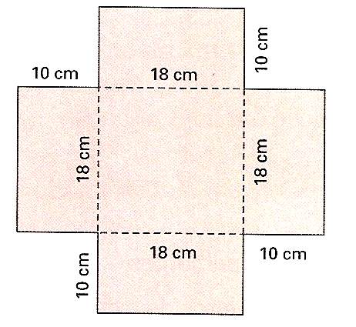

Quantos centímetros quadrados de papelão foram gastos para fazer a caixa?

a) 324 cm²
d) 360 cm²
c) 720 cm²
d) 1044 cm²
_________________________________________________________________________________________
5) D13 M (Tópico 21 - Habilidade 21.5)

Devo construir uma piscina de 8 m de comprimento por 5 m de largura e 1,5 m de profundidade.

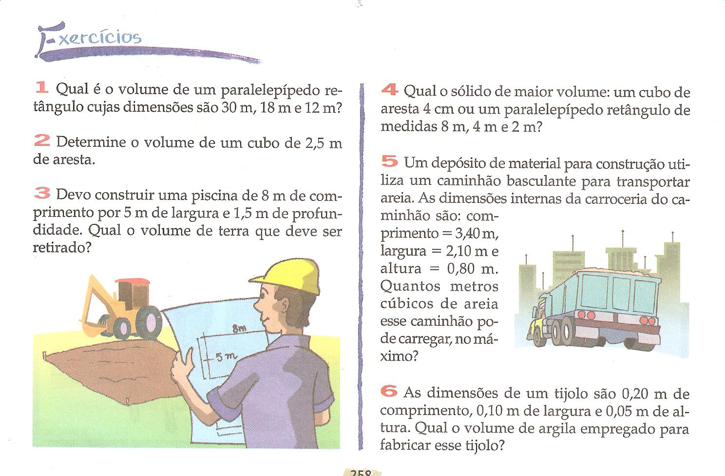

Qual o volume de terra que deve ser retirado?

a) 12 m³
b) 14 m³
c) 40 m³
d) 60 m³

6) D14 M (Tópico 21 - Habilidade 21.2)

Sabendo-se que 1 dm³ = 1litro.

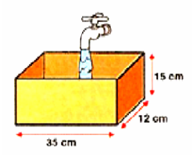

Qual o volume de água necessário para encher o tanque?

a) 4,1 litros
b) 5,2 litros
c) 6,3 litros
d) 7,4 litros
_______________________________________________________________________________________
7) D16 M (Tópico 3 - Habilidade 3.5)

As formigas fizeram uma estrada. Os marcos indicam metros. Existe um marco a cada 0,25 m.

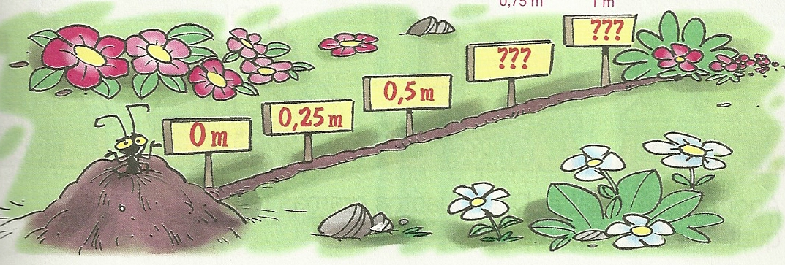

Qual é o número que deve aparecer no último marco em cm?

a) 70 cm
b) 75 cm
c) 80 cm
d) 100 cm
_________________________________________________________________________________________
8) D17 M (Tópico 1 - Habilidade 1.8)

Distribuí certa quantidade de biscoitos em 30 caixas, colocando 48 biscoitos em cada uma.
Se pudesse colocar a mesma quantidade de biscoito colocando 72 desses biscoitos em cada caixa, quantas caixas seriam necessárias?

a) 18
b) 20
c) 22
d) 25

9) D18 M (Tópico 1 - Habilidade 1.8)

O produto de três números é 10.602. Dois desses números são 18 e 19. Qual é o terceiro número?

a) 20
b) 31
c) 342
d) 589
________________________________________________________________________________________
10) D20 M (Tópico 3 - Habilidade 3.3)

O número 0,47 corresponde à fração:

a) 40
10

b) 47
10

c) 47
100

d) _47__
1000

